Лексическая тема : «Рыбы.Подводный мир»
Дата выполнения :13.04-17.04.
Рассмотри картинку.15.04.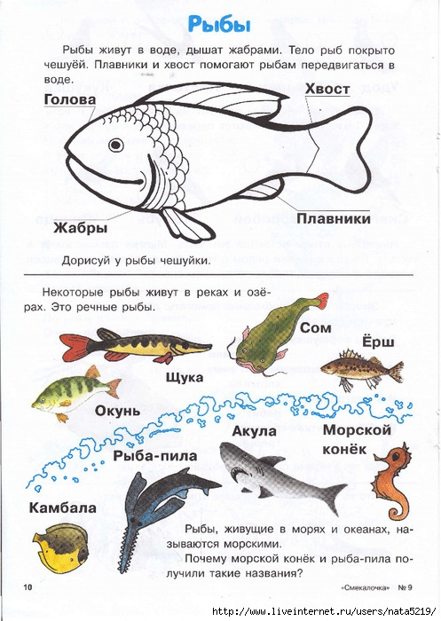

Соедини по цифрам и раскрась получившуюся картинку.
Дата выполнения :15.04
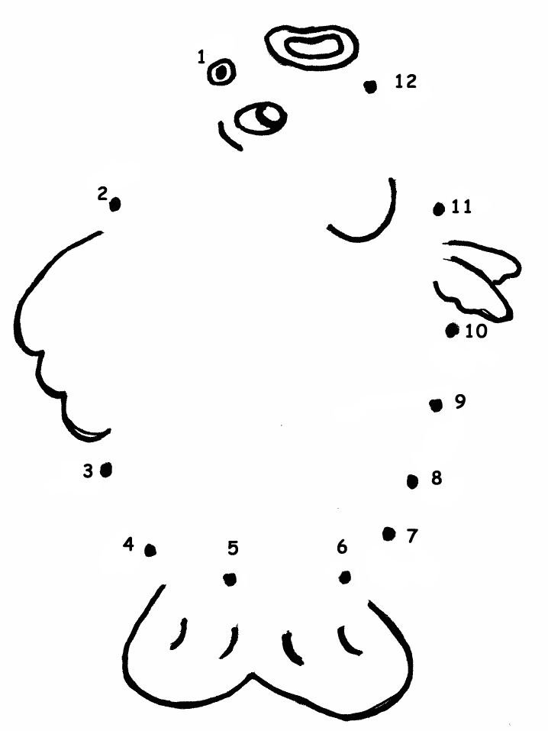

Выполни задание
Дата выполнения 16.04.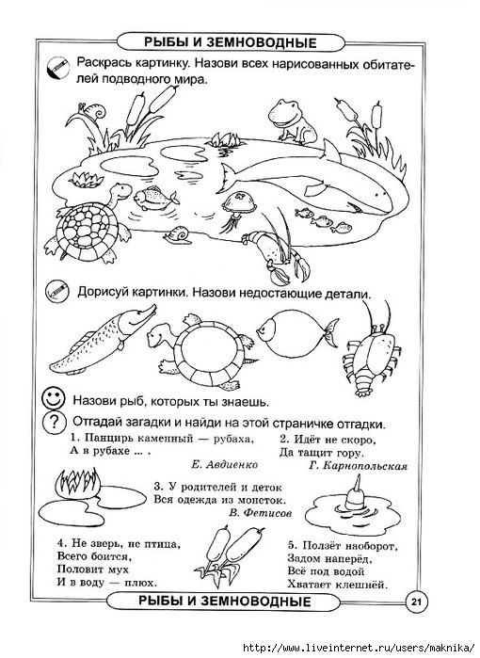

Выполни задание.
Дата выполнения :16.04
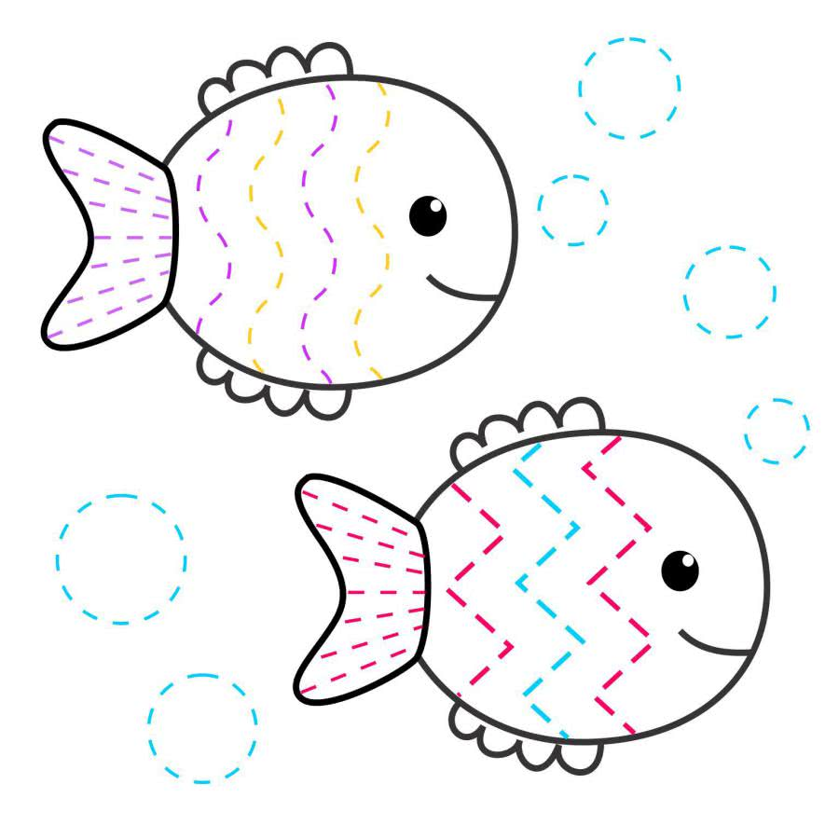

Реши кроссворд.
Выполняют только те дети, которые могут читать и писать.
Дата выполнения:16.04.